МИНИСТЕРСТВО НАУКИ И ВЫСШЕГО ОБРАЗОВАНИЯ
РОССИЙСКОЙ ФЕДЕРАЦИИ
федеральное государственное бюджетное образовательное учреждение
высшего образования
«Российский государственный университет им. А.Н. Косыгина
(Технологии. Дизайн. Искусство)»

Кафедра автоматизированных систем обработки информации и управления

Отчет по лабораторной работе №3 (вариант №4)
по дисциплине «Базовые алгоритмы обработки информации».

Тема: «Разработка рекурсивных алгоритмов»

Выполнил: Даниил,
группа МВА-122
Проверил: Беспалов М.Е.

Москва 2026

Лабораторная работа №3
Задание: разработать рекурсивный алгоритм интерполирующего поиска целочисленного значения ключа в заданном массиве и вывода этого массива.
Цель работы: реализовать рекурсивный интерполирующий поиск и оценить его временную и емкостную сложность.
Оценка сложности: средняя временная сложность интерполирующего поиска близка к O(log log n) на равномерных данных, в худшем случае возможна O(n). Емкостная сложность зависит от глубины рекурсии.
Код программы:
﻿from __future__ import annotations

import argparse
import time
from collections.abc import Sequence

def parse_input_array(raw: str) -> list[int]:
"""Parse integers separated by spaces or commas."""
tokens = [token for token in raw.replace(",", " ").split() if token]
if not tokens:
raise ValueError("Массив не должен быть пустым")
return [int(token) for token in tokens]

def interpolation_search_recursive(values: Sequence[int], key: int, low: int | None = None, high: int | None = None) -> int:
"""Recursive interpolation search over a sorted integer sequence.

The public call only needs values and key. Boundaries are kept as optional
parameters so recursive calls do not allocate additional slices.
"""
if not values:
return -1

left = 0 if low is None else low
right = len(values) - 1 if high is None else high

if left > right or key < values[left] or key > values[right]:
return -1

if values[left] == values[right]:
return left if values[left] == key else -1

position = left + (key - values[left]) * (right - left) // (values[right] - values[left])
if position < left or position > right:
return -1

if values[position] == key:
return position
if values[position] < key:
return interpolation_search_recursive(values, key, position + 1, right)
return interpolation_search_recursive(values, key, left, position - 1)

def recursive_format_array(values: Sequence[int], index: int = 0) -> str:
"""Format an array recursively for the report and console output."""
if index >= len(values):
return ""

prefix = f"{index}: {values[index]}"
suffix = recursive_format_array(values, index + 1)
return prefix if not suffix else prefix + "\n" + suffix

def parse_args() -> argparse.Namespace:
parser = argparse.ArgumentParser(
description="Лабораторная работа 3, вариант 4: рекурсивный интерполирующий поиск."
)
parser.add_argument(
"--values",
default="7 1 3 9 3 11 15 21",
help="Элементы массива через пробел или запятую.",
)
parser.add_argument("--key", type=int, default=9, help="Искомый ключ.")
return parser.parse_args()

def main() -> None:
args = parse_args()
original_values = parse_input_array(args.values)
sorted_values = sorted(original_values)

started = time.perf_counter()
index = interpolation_search_recursive(sorted_values, args.key)
elapsed = time.perf_counter() - started

print("Лабораторная работа 3, вариант 4")
print("Задача: рекурсивный интерполирующий поиск целочисленного ключа и вывод массива.")
print("Исходный массив:")
print(original_values)
print("Отсортированный массив:")
print(recursive_format_array(sorted_values))
print(f"Искомый ключ: {args.key}")
print(f"Индекс в отсортированном массиве: {index}")
print(f"Время поиска: {elapsed:.6f} сек")

if __name__ == "__main__":
main()
На рисунке 5 представлен пример вывода программы:
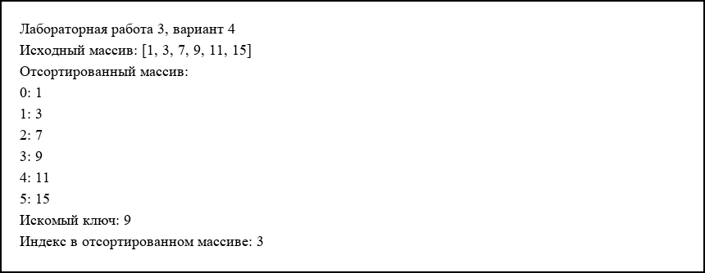
Рис. 5. Пример вывода программы
В таблице 3 представлены результаты экспериментальной оценки:
n | Ключ | Индекс | Время, сек.
10 | 27 | 9 | 0.000003
50 | 147 | 49 | 0.000001
100 | 297 | 99 | 0.000001
250 | 747 | 249 | 0.000001
500 | 1497 | 499 | 0.000001
График зависимости времени выполнения от размера входных данных представлен на рис. 6.
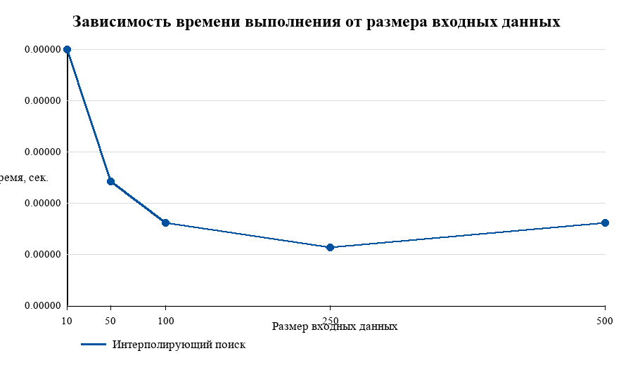
Рис. 6. График зависимости времени от размера входных данных
Вывод: рекурсивная реализация корректно выполняет интерполирующий поиск в отсортированном массиве. Алгоритм требует предварительной упорядоченности массива.

